Приложение 1

Методическая разработка коллективного творческого проекта

«Все краски осени» во 2 классе

Автор: Васенышева Нина Николаевна.
Внеклассное мероприятие: коллективный проект – праздник «Все краски осени»
Цели:
1.Расширить и систематизировать знания детей о сезонных изменениях в природе.
2.Развивать любознательность, творческий потенциал детей, интерес к познанию природы, наблюдать за изменениями в природе и делать выводы на основе собственных наблюдений.
3.Воспитывать доброе и заботливое отношение к природе, уважение к традициям и обычаям народа, пробудить интерес к наблюдению за природой, народными приметами.
4.Способствовать сплочению коллектива учащихся, родителей
Оборудование: презентации, костюмы.
Планируемые результаты:
Личностные УУД:
-уважение к своему народу, к другим народам, к обычаям и традициям своего народа;
-освоение личностного смысла учения;
-ценность и принятие таких базовых ценностей, как: «родина», «природа», «желание понимать друг друга».
Регулятивные УУД:
-определять правильность выполнения задания на основе различных образцов;
-корректировать выполнение задания в соответствии с определёнными условиями.
Познавательные УУД:
-наблюдать и делать самостоятельные выводы;
-анализировать, сравнивать, группировать различные объекты, явления, факты.

Коммуникативные УУД:
-выполняя различные роли в группе, сотрудничать в совместном решении задачи;
-участвовать в диалоге; слушать и понимать других, высказывать свою точку зрения;
- принимать точку зрения другого.
Педагогические технологии: элементы технологий проектной деятельности, личностно – развивающего обучения.
(Праздник проводится в форме творческого отчёта групп).
Место проведения: МБОУ гимназия №9.
Сроки: 19 октября 2013г.
Задания для работы в группах
1 группа. «Краски осени в литературе»
Задачи:
- Познакомиться с литературными произведениями об осени
(в стихах и прозе).
- Выучить стихотворения, показывающие красоту осенней природы, подготовить к ним иллюстрации.
- Попробовать сочинить стихотворение об осени, оформить презентацию.
2 группа. «Краски осени в живописи»
Задачи:
- Познакомиться с картинами русских художников, посвящённых осени.
- Подготовить слайд-шоу с описанием картин, рассказом о художнике.
- Подготовить рисунок (с использованием компьютера) по теме «Как я вижу осень».
3 группа. «Краски осени в природе»
Задачи:
- Провести исследование, что знают учащиеся класса и их родители об изменении цвета листьев осенью, причинах листопада, оформить выводы в виде таблицы.
- Изучить процессы, происходящие с листьями осенью, подготовить сообщение для учащихся и их родителей по вопросам исследования.
- Подготовить групповую аппликацию из осенних листьев «Осеннее дерево».
4 группа. «Краски осени в музыке»
Задачи:
- Познакомиться с музыкальными произведениями об осени.
- Сравнить музыкальные произведения Чайковского и Вивальди «Времена года», ответив на вопросы: « В чём отличие музыки?», « Какое настроение хотел передать автор?».
- Опишите день, о котором идёт речь в этом музыкальном отрывке. Нарисуйте иллюстрацию к этому отрывку, или подготовьте презентацию.
- Подготовить и исполнить песню об осени.
- Подготовить танец «Осенние листья».

Фотоотчёт о проведении праздника
Подготовка к празднику. Работа в группах
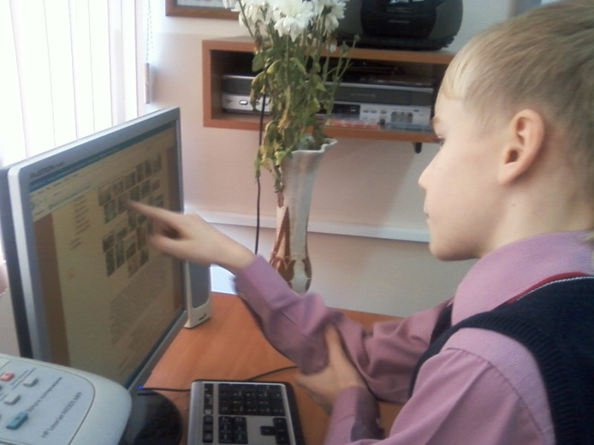
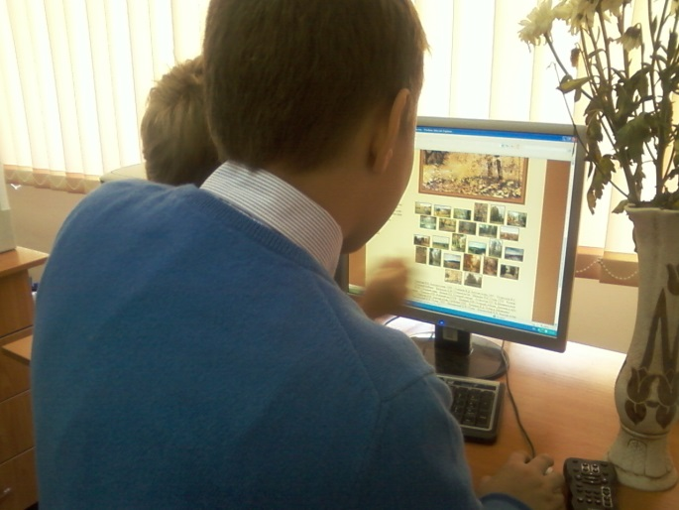

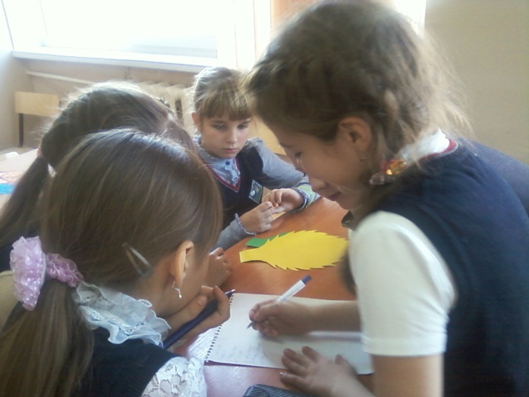
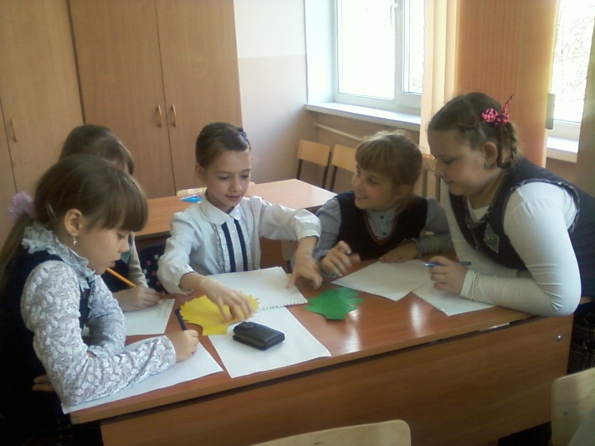

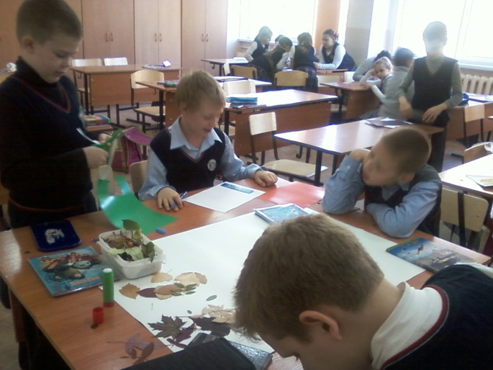
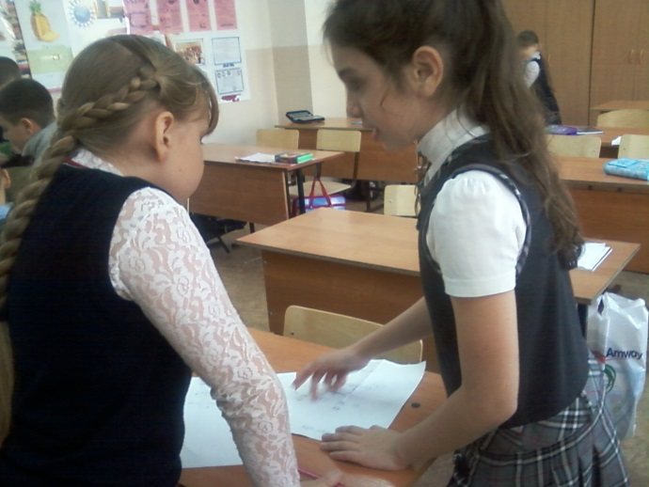

Творческий отчёт групп
1 группа. «Краски осени в литературе»
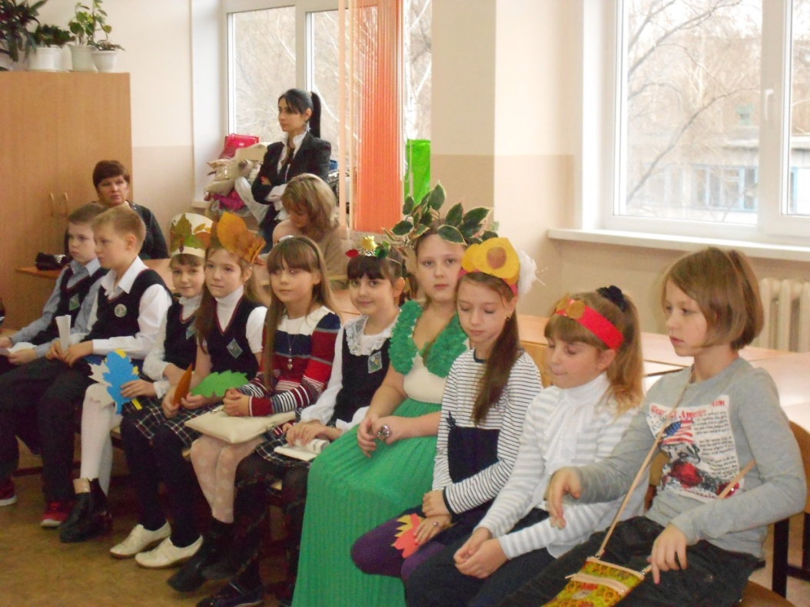

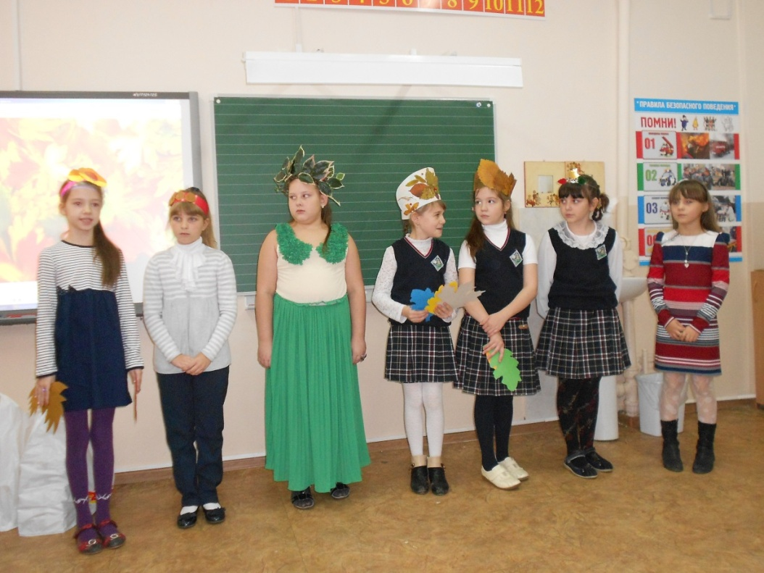

2 группа «Краски осени в живописи»
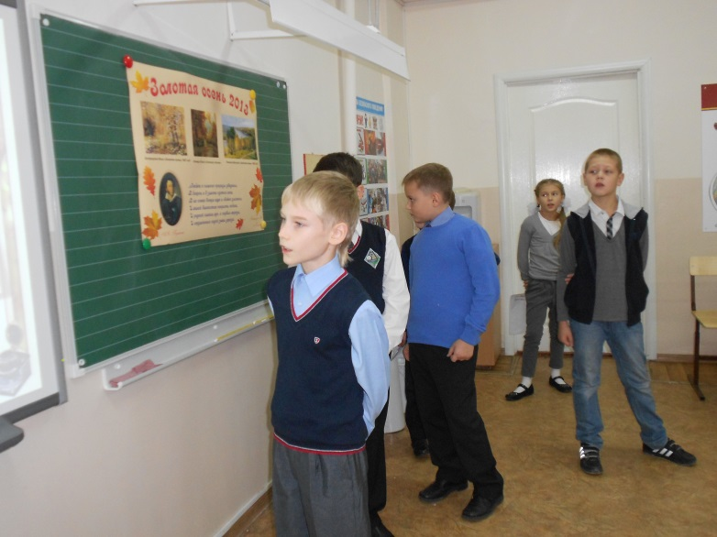
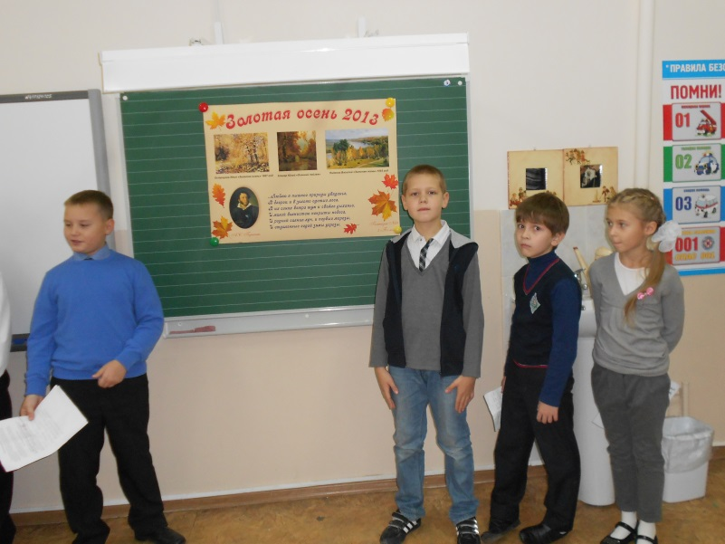
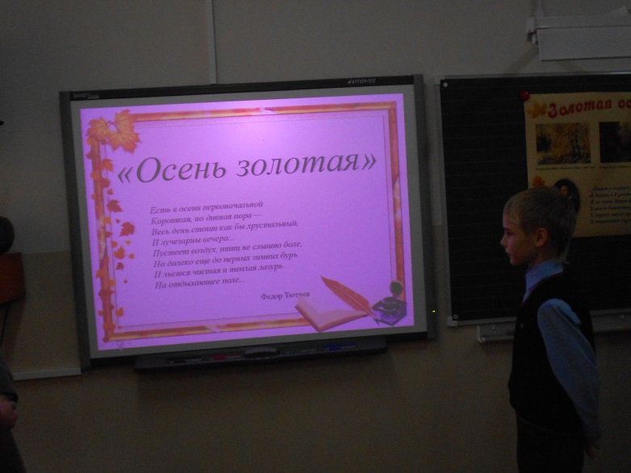
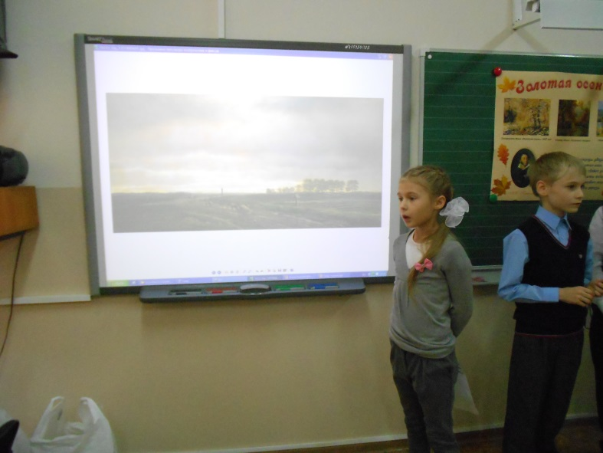

3 группа «Краски осени в природе»
Результаты исследования
«Что я знаю об изменениях в окраске листьев осенью и листопаде»
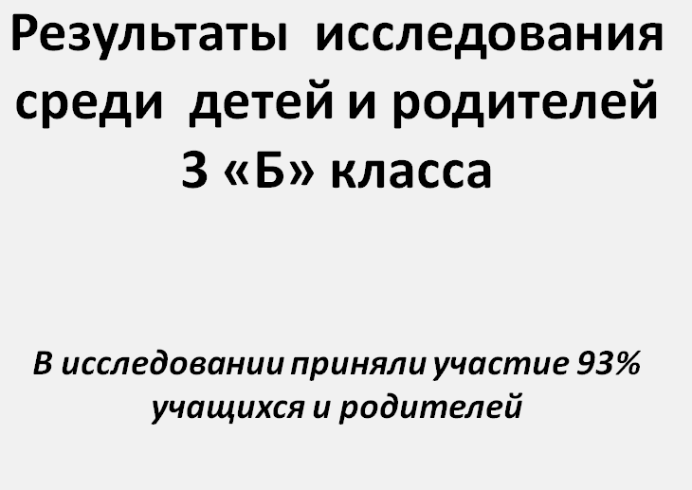

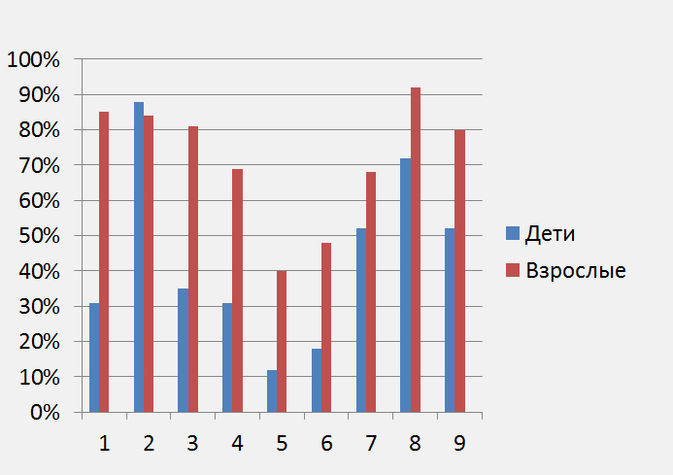

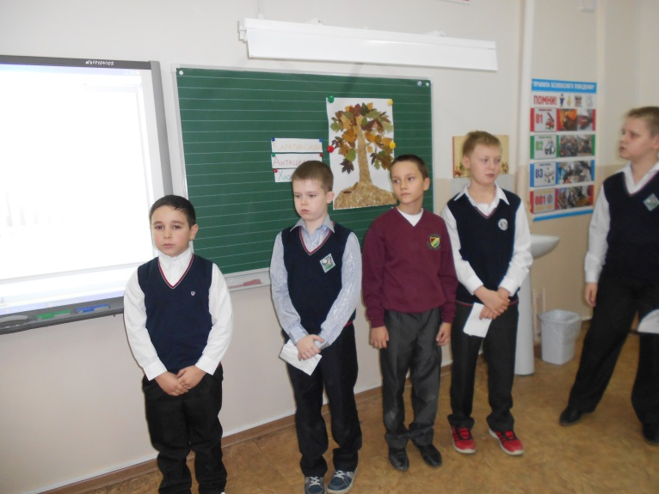
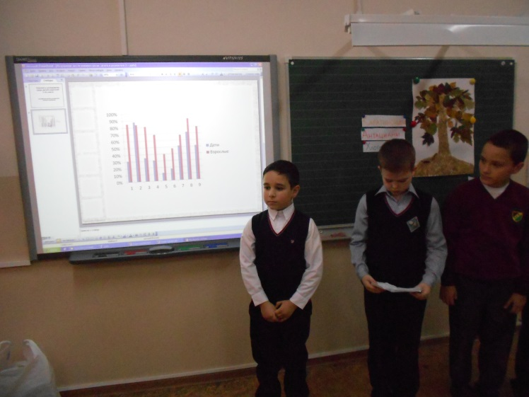

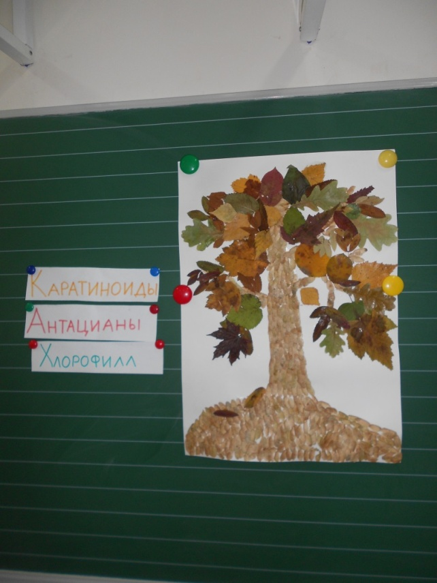
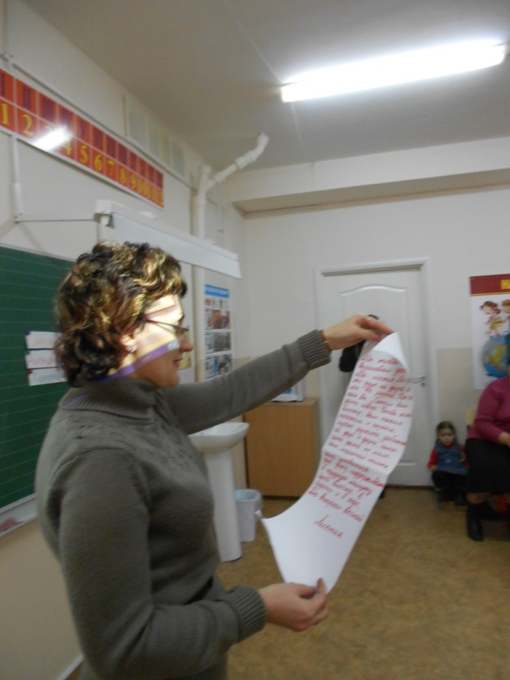

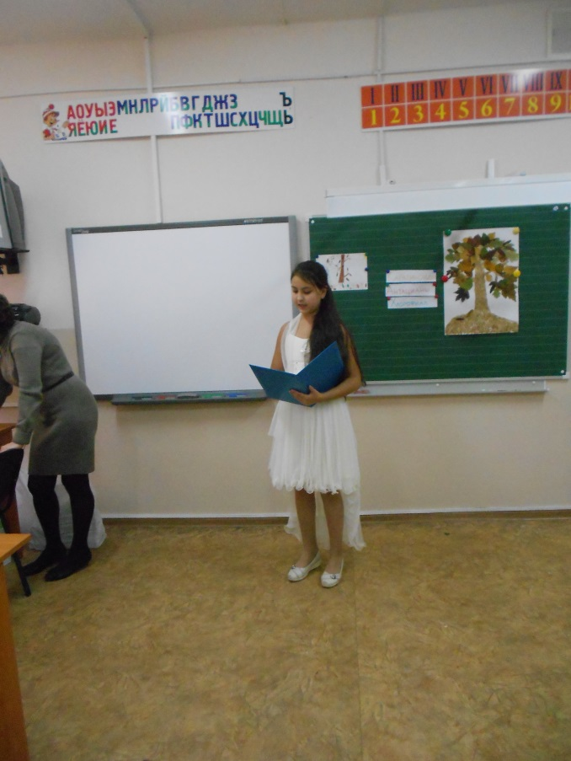
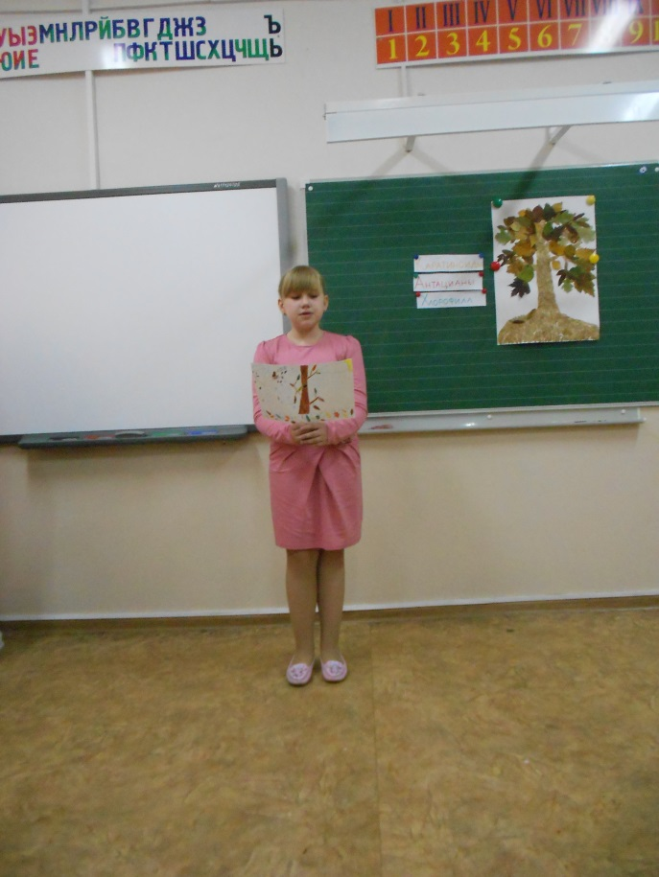
4 группа Краски осени в музыке»

